绘本推荐：你好
《你好》是小熊宝宝系列绘本的第一本，讲述的是一只小熊在路上见到各种小动物会主动打招呼，是一只有礼貌的小熊的故事。考虑到绘本的内容简单，故事中的各种小动物的形象可爱、有趣，很符合小小班幼儿的年龄特点和兴趣。
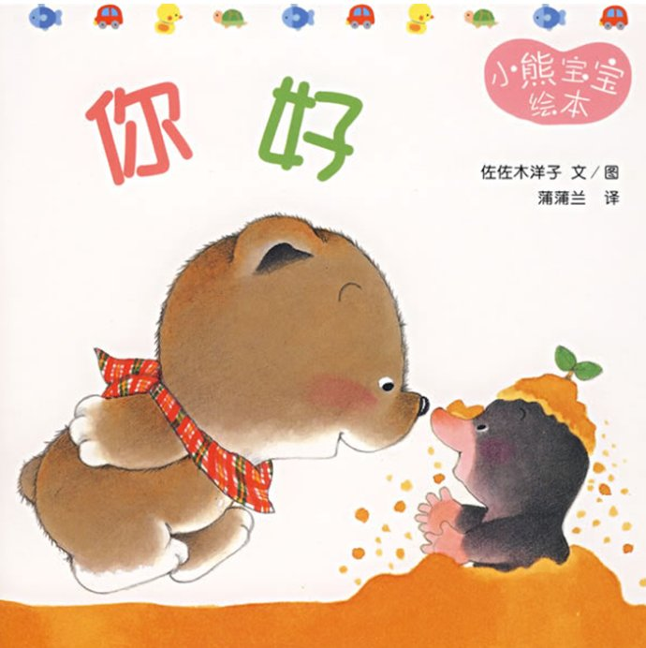
另一方面，宝宝初次上幼儿园，还没有形成见到老师、小朋友主动打招呼的习惯，而这个绘本对于培养孩子养成礼貌的行为习惯很有帮助，因此，我们可以利用《小熊你好》这个绘本帮助宝宝养成打招呼的好习惯。
家长和宝宝一起亲子阅读时可以明确达成目标：
1. 在看看、听听、讲讲中理解故事，体会朋友见面要问好。
2．积极参与阅读活动，并能在活动中大胆地想象和表述。
3．在理解故事的基础上，愿意尝试用语言“你好”和不同的肢体动作和朋友们打招呼，感受交往的快乐。

